國立中壢高商進修部106學年度第一學期第9-10週班級通報 106年10月22日-11月4日
壹、10月24日 週會：吳旻謙魔術師－「表演旅程」
10月25日 班會：藝文講座
11月01日 班會：時間管理
貳、宣 導 事 項：
一、教 學 組：
(一)、10/31(星期二)實施第一次作業抽查，請同學於10月31日20：30前將抽查科目之作業交給學藝股長，學藝股長收齊並依座號順序排列後送交教學組檢查。
(二)、10/23及10/30日兩天舉辦語文競賽，請參賽同學於各項比賽前10分鐘至比賽地點—指定教室(信212)集合點名，逾時棄權；無故未到者警告乙次。
(三)、行政辦公室及導師辦公室皆為老師們辦公之處，未經老師同意不可隨意進入，更不可逗留、聊天、飲食，違者將嚴格懲處。
(四)、辦公室中的影印機、電腦以及微波爐、冰箱等用品，依規定同學請勿擅自使 用，若需要使用，必須經老師同意並且請老師在旁協助。
(五)、電腦教室嚴禁攜帶食物(包括開水、飲料)進入，違者將嚴懲！並且離開電腦教室時，務必將白板擦拭乾淨，靠近走廊的窗戶一定要上鎖。
(六)、各班同學因故欲更改個人資料、通訊電話、地址者，請務必至彭美珍小姐處更改，以利各項資料遞送，避免造成自身權益受損。
二、學 務 組：
(一)、運動會申請團體練習的班級，請康樂股長於練習日前三天至學務組拿借課申請表，並由任課老師及導師同意，將申請表完整填寫交至學務組。
(二)、10/24(二)運動大會會前賽，當日比賽項目如下：
(1)徑賽：400公尺預賽、400公尺接力預賽、1600公尺接力預賽
(2)田賽：鉛球決賽、跳高決賽、跳遠決賽、三級跳遠決賽
有參加的同學，請務必於當日中午12：00至進修部導師室集合!
(三)、10/24(二)20：30至22：00於游藝館舉辦週會，邀請校友吳旻謙魔術師蒞校，展演主題：「表演旅程」，當日請同學穿著制服並在第二節下課進行打掃，打掃時間為19：35至19：45，第三節下課立即前往游藝館。
(四)、10/25(三)第四節於班會課舉辦本學期第二次班聯會議，請一、二年級班聯會成員到指定教室集合。
(五)、10/31(二)舉行週記抽查(3篇)，請同學們事先交給導師批閱後統一繳到學務組；週次、日期、國事天下事等欄位務必詳填，內容也務必充實(至少三分之二頁面)。
(六)、班旗logo設計競賽優勝者為202班－郭宸汧，其作品如圖，第一名記小功乙次，並頒發禮券伍佰元及獎狀乙只；第二名為301班－魏妤真、呂歆苓；第三名為201班－廖宏智，以上同學記嘉獎兩次，並頒發獎狀乙只；其餘參賽者記嘉獎乙次。
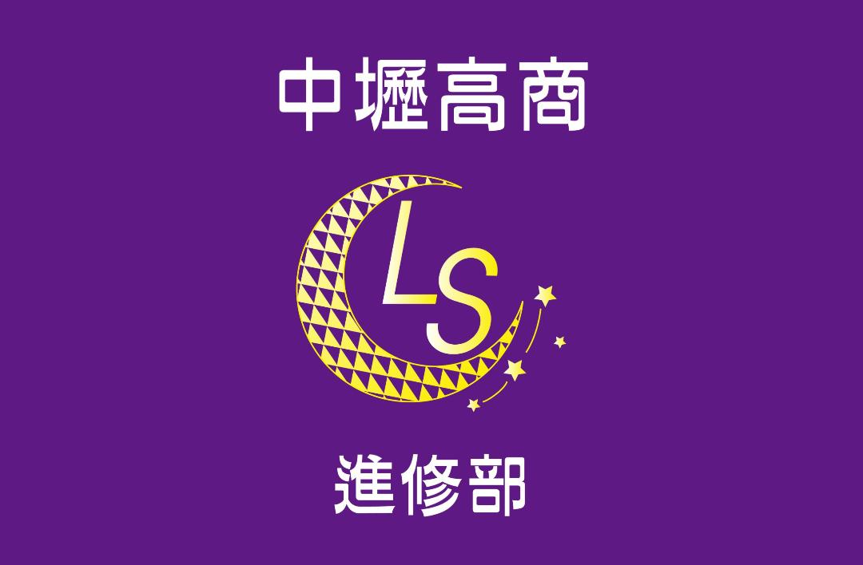

三、教 官 室：
(一)、菸檳防制：
依據菸害防制法，校園內全面禁止吸菸、嚼食檳榔(包含電子菸，我國仍屬違禁藥品)，請勿在校園內各場所吸煙，更不可亂丟菸蒂、檳榔渣，如遭發現，將依校規記小過乙次處分；另依相關法規逕送衛生局裁罰。
(二)、交通安全：
駕駛汽機車者請依規定申請停放。近期本校同學騎乘機車因閃避不及發生事故；提醒同學：切勿無照駕駛、騎乘機車者亦減速慢行、注意安全。
【背面尚有資料】
(三)、請銷假事宜：
同學如遇事故無法到校，請先行向導師說明，並於事發三日內將假卡交家長、導師簽署後，送交教官室桌面。如有問題可隨時向教官室反映處理。
(四)、網路交易：
請同學切勿在網路或同儕間購買來路不明之商品，避免因品質、價格等因素，造成金錢糾紛。
(五)、公益活動：
本校公益社團慈幼社於10月21日(六)10時-17時，於中壢家樂福一樓廣場辦理用愛洗車活動，請同學、親友、家長踴躍響應。
四、衛 教 工 作：
(一)、106年度校園流感疫苗接種已於10月3日執行完畢，原本勾選不要接種流感疫苗的同學，如果後來想要接種，請向校護鈺薇小姐拿補接種疫苗通知單，至衛生所進行接種疫苗作業。
(二)、天氣日漸轉涼，提醒同學多添加衣物避免著涼，如有感冒症狀及早就醫，並戴上口罩，勤洗手多喝開水。
(三)、整潔成績張貼於公布欄，請各班服務股長留意自己班的排名，再次提醒，學期末最後一名的班級，將於寒假期間來學校進行打掃工作；另外垃圾資源回收分類，請同學繼續維持好習慣，將餐盒沖洗乾淨、飲料罐壓扁、鋁箔包旁的吸管塑膠套要拿掉....等，並聽從衛生糾察指示倒垃圾。
五、輔 導 室：
(一)、活動資訊：中原大學106年系所博覽會
(1)活動時間：106年11月4日(星期六)上午9時至下午4時。
(2)活動內容：各系所介紹、學系特色空間認識、學群講座、科研發明展演等。
專題演講：邀請升學輔導專家劉駿豪老師及胡天爵老師主講「學測衝刺與甄選秘訣」、「未來一片迷惘，如何選大學科系」。
活動地點：中原大學維澈樓2樓宗倬章紀念廳、各系(所)系館。
活動相關訊息請參閱https://www.facebook.com/CYCUCEDSH/
(二)、壢商輔導專刊第92期徵稿了！
●主題：「性別平等」、「生涯探索」
●內容：
(1)心中的「他與她」：性別意識抬頭的年代裡，有許多打破職業性別刻板印象的人，在各行各業中努力著。分享你心中在不同行業，不畏性別既定印象而衝出一片天的偶像，他／她的生命故事、所做的努力、敬佩之處、從中所學等，讓我們更認識他／她！
(2)「平」行世界：曾經接觸性別平等有關的電影、歌曲、小說…嗎？與我們推薦這些以不同形式為性平所發出的聲音，你的推薦理由、接觸後的感受、聯想體悟等。
(3)那段美好高中年代：你會怎麼過高中這段絢爛綺麗的青春年代呢？分享你如何規劃自己的高中生活，而對你來說，有什麼是高中一定得嘗試的新鮮事？
(4)一閉眼，我看見…：在《藍色大門》的片尾，孟克柔望著張士豪的背影，想像三年、五年後彼此的模樣，你呢？分享你所嚮往的未來生活，你會成為什麼樣的人？現在可以為未來的你做什麼努力？有什麼話想對未來的那個你說？
●截稿日期：106年12月4日(一)
●方式：自由命題，不拘形式(散文、新詩、漫畫、攝影…)。
●格式：文字稿(1000字以內)請以電子檔的方式繳交至輔導室。
●92期投稿內容請寄至鵬聿老師信箱：kurtlai7689@gmail.com
●稿費：凡經採用毎字0.83元，(新詩、漫畫、攝影作品另計)。
●歡迎各位同學踴躍投稿！
六、導師的話：

